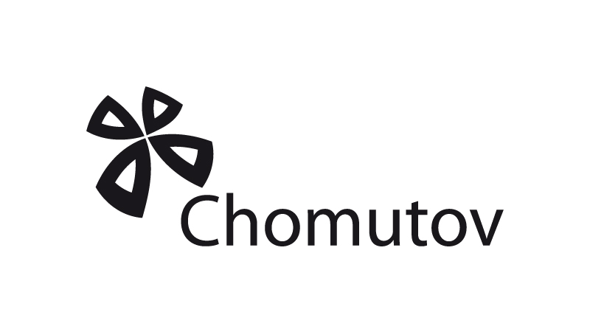

STATUTÁRNÍ MĚSTO CHOMUTOV
zastoupené Odborem rozvoje, investic a majetku města – oddělení majetkoprávní
Z v e ř e j n ě n í z á m ě r u
podle § 39, odst. 1, zákona č. 128/2000 Sb. o obcích, ve znění pozdějších předpisů

ZÁMĚR : záměr města p r o d a t pozemek p.č. 1113/3 a to podíl ve výši 513/33061 zapsaný na LV č. 5167 u Katastrálního úřadu pro Ústecký kraj, Katastrální pracoviště Chomutov, pro katastrální území Chomutov II, okres Chomutov z vlastnictví statutárního města Chomutov.
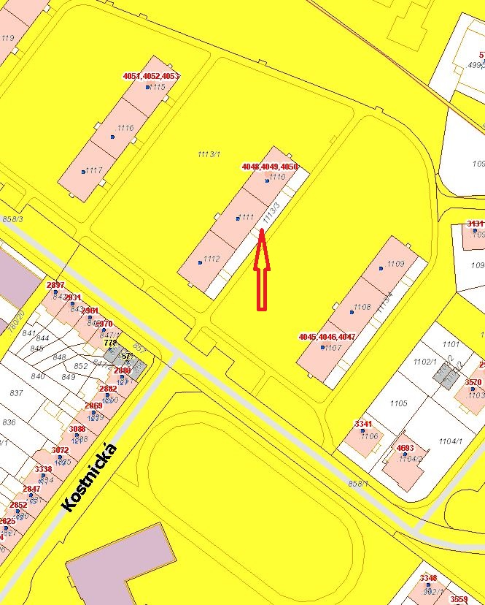

Ve lhůtě do 15 dnů ode dne zveřejnění je možné k tomuto záměru podat na Magistrátu města Chomutova, odbor rozvoje, investic a majetku města, majetkoprávní oddělení nabídky či připomínky. Dotazy k záměru sdělí pracovník uvedeného oddělení Bc. Pavlína Kolářová, tel. 474 637 472, Chomutov, Chelčického 155, (objekt historické radnice na náměstí).

V Chomutově dne: 15. 2. 2016 Bc. Pavlína Kolářová
vedoucí majetkoprávního oddělení
odbor rozvoje, investic a majetku města

Vyvěšeno dne: Sejmuto dne:
Elektronicky zveřejněno dne: Sejmuto dne:

